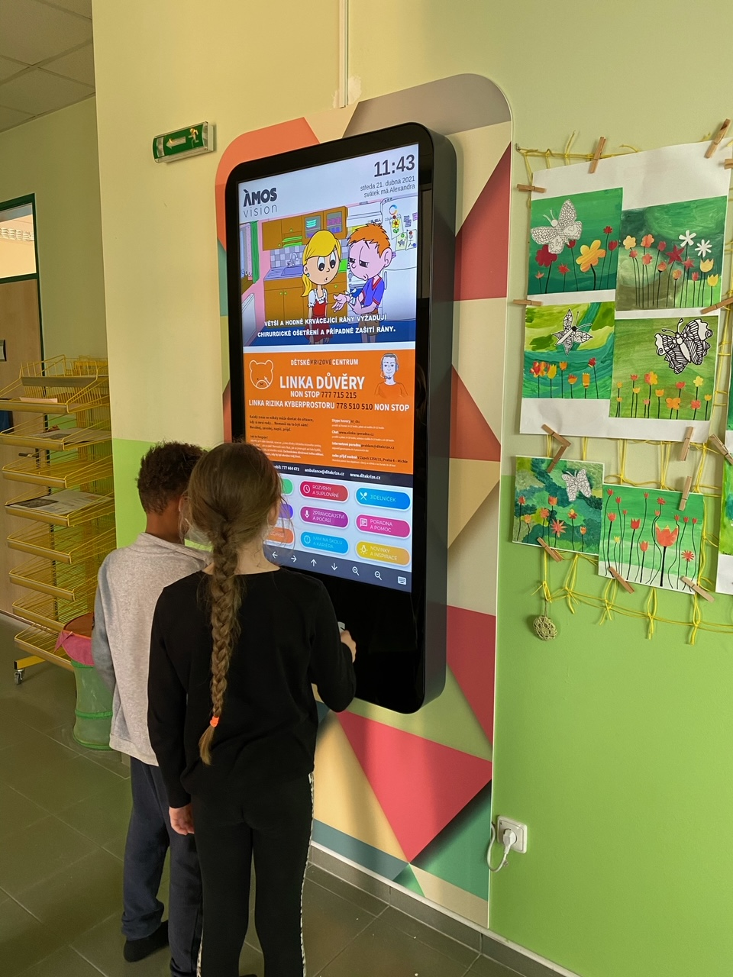

**Máme ve škole ÁMOSE!**

**ze sponzorských peněz jsme zakoupili interaktivní program, který obsahuje důležité informace ze školy, preventivní programy a zábavnou formou vyučování**